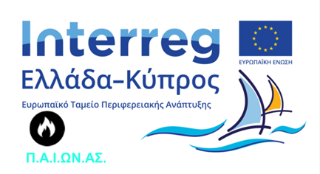
Π.Α.Ι.ΩΝ.ΑΣ.

Πέμπτη 12 Μαϊου 2022

Δελτίο Τύπου
Εκδήλωση Ολοκλήρωσης Έργου της Πράξης
«Περίθαλψη Αδύναμων προσφύγων και διακομιδές ασθενΩΝ μέσω θάλΑΣσας (Π.Α.Ι.ΩΝ.Α.Σ.)»

Την Δευτέρα 9 και τη Τρίτη 10 Μαΐου 2022 πραγματοποιήθηκε στη Νάξο, η Εκδήλωση Ολοκλήρωσης έργου της πράξης ΠΑΙΩΝΑΣ που υλοποιείται στο πλαίσιο του Προγράμματος INTERREG V-A Ελλάδα-Κύπρος 2014-2020 και συγχρηματοδοτείται από την Ευρωπαϊκή Ένωση (ΕΤΠΑ) και εθνικούς πόρους της Ελλάδας και της Κύπρου.
Το έργο είναι σημαντικής προστιθέμενης αξίας για τους νησιώτες, παρέχοντας τη δυνατότητα άμεσης πρόσβασης σε παροχές υγείας.
Κατά την Εκδήλωση Ολοκλήρωσης, τη Δευτέρα 9/5/2022 στο ξενοδοχείο «Ippokampos», έγινε παρουσίαση από εκπροσώπους των δικαιούχων του έργου, της πορείας εξέλιξης του φυσικού και οικονομικού αντικειμένου των πακέτων εργασιών και των παραδοτέων.
Ακολούθησε διαλογική συζήτηση σχετικά με τα αποτελέσματα του έργου και την υιοθέτηση- επέκταση αυτών.
Την Τρίτη 10/5/2022 στο Λιμεναρχείο Νάξου εκτέθηκαν από το Λιμενάρχη και στελέχη του Λιμενικού Σώματος στοιχεία αναφορικά με την επιχειρησιακή λειτουργία του σκάφους καθώς και λοιπά θέματα αρμοδιότητας Λ.Σ.
Ακολούθησε επίσκεψη στο χώρο ελλιμενισμού, επιθεώρηση του σκάφους με υγειονομικό εξοπλισμό ΠΛΣ-1064 και παρουσίαση θεμάτων σχετικών με τις διενεργηθείσες 111 έως σήμερα διακομιδές.
Στην διήμερη εκδήλωση παρευρέθηκαν ο Γενικός Γραμματέας Αιγαίου και Νησιωτικής Πολιτικής κ. Μανώλης Κουτουλάκης, ο Αρχηγός του Λιμενικού Σώματος – Ελληνικής Ακτοφυλακής Αντιναύαρχος Λ.Σ. Αλεξανδράκης Γιώργος, Βουλευτές του Νομού Κυκλάδων και εκπρόσωποι της Τοπικής Αυτοδιοίκησης.

